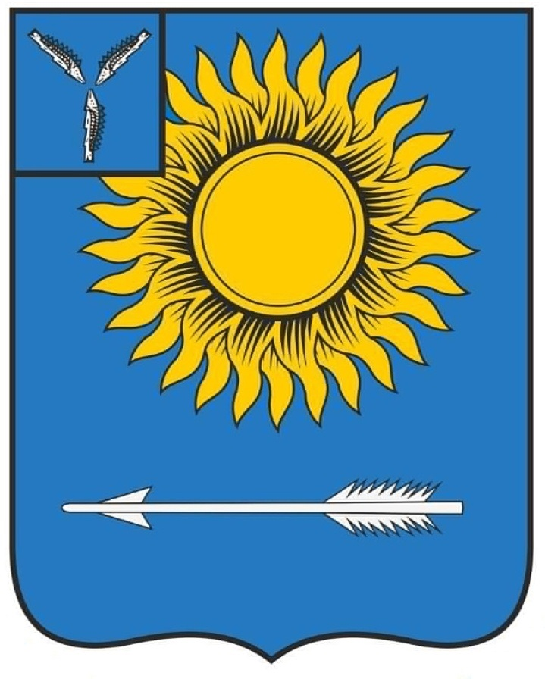

МУНИЦИПАЛЬНОЕ СОБРАНИЕ
ГОРОДСКОГО ОКРУГА ЗАТО СВЕТЛЫЙ
САРАТОВСКОЙ ОБЛАСТИ

РЕШЕНИЕ

от 22 июля 2025 года № 65-253

ЗАТО Светлый

О внесении изменений в решение Совета депутатов
Муниципального образования ЗАТО Светлый от 06.03.2003 № 14
«Об утверждении Положения о гербе муниципального образования
ЗАТО Светлый Саратовской области»

Руководствуясь Федеральным законом от 6 октября 2003 года
№ 131-ФЗ «Об общих принципах организации местного самоуправления
в Российской Федерации», Федеральным законом от 20.03.2025 № 33-ФЗ
«Об общих принципах организации местного самоуправления в единой системе публичной власти», Уставом муниципального образования Городской округ ЗАТО Светлый Саратовской области, Муниципальное собрание городского округа ЗАТО Светлый приняло р е ш е н и е:
1. Внести изменение в приложении к решению Совета депутатов Муниципального образования ЗАТО Светлый от 06.03.2003 № 14 «Об утверждении Положения о гербе муниципального образования ЗАТО Светлый Саратовской области», изложив п. 6 в новой редакции согласно приложению к настоящему решению;.
2. Настоящее решение вступает в силу со дня его официального опубликования.

Председатель Муниципального собрания городского округа  ЗАТО Светлый |  | Глава городского округа ЗАТО Светлый
О.Н. Андреева |  | С.М. Баталов

Приложение
к решению Муниципального собрания городского округа ЗАТО Светлый
от 22.07.2025 № 65-253

«Приложение
к решению Совета депутатов муниципального образования ЗАТО Светлый от 06.03.2003 № 14

ПОЛОЖЕНИЕ
о гербе муниципального образования ЗАТО Светлый
Саратовской области

6.Изображение герба городского округа ЗАТО Светлый может размещаться:
на здании администрации ЗАТО Светлый;
в актовом зале администрации;
на указателях границ ЗАТО Светлый и при въезде на его территорию;
на заставке телеканала «Светлый»;
в рабочем кабинете главы городского округа ЗАТО Светлый;
на гербовой печати администрации городского округа ЗАТО Светлый;
на бланках органов представительной и исполнительной власти ЗАТО Светлый;
на удостоверениях лиц, осуществляющих службу на должностях в органах местного самоуправления, муниципальных служащих, депутатов представительного органа местного самоуправления; членов иных органов местного самоуправления;
наградах и памятных знаках муниципального образования;
должностных знаках главы муниципального образования, председателя представительного органа местного самоуправления, депутатов представительного органа местного самоуправления, муниципальных служащих и работников органов местного самоуправления;
объектах движимого и недвижимого имущества, транспортных средствах, находящихся в муниципальной собственности;
бланках и печатях органов, организаций, учреждений и предприятий, находящихся в муниципальной собственности, муниципальном управлении или муниципальном подчинении, а также органов, организаций, учреждений и предприятий, учредителем (ведущим соучредителем) которых является муниципальное образование;
в залах заседаний руководящих органов и рабочих кабинетах руководителей органов, организаций, учреждений и предприятий, находящихся в муниципальной собственности, муниципальном управлении или муниципальном подчинении, а также органов, организаций, учреждений и предприятий, учредителем (ведущим соучредителем) которых является муниципальное образование;

2

на принадлежащих органам, организациям, учреждениям и предприятиям, находящимся в муниципальной собственности, муниципальном управлении или муниципальном подчинении, а также органам, организациям, учреждениям и предприятиям, учредителем (ведущим соучредителем) которых является муниципальное образование объектах движимого и недвижимого имущества, транспортных средствах;
на официальных печатных изданиях городского округа ЗАТО Светлый;
печатных и иных изданиях информационного, официального, научного, научно-популярного, справочного, познавательного, краеведческого, географического, путеводительного и сувенирного характера;
грамотах, приглашениях, визитных карточках главы муниципального образования, должностных лиц органов местного самоуправления, депутатов представительного органа местного самоуправления;
в качестве геральдической основы для изготовления знаков, эмблем, иной символики при оформлении единовременных юбилейных, памятных и зрелищных мероприятий проводимых в городском округе ЗАТО Светлый или непосредственно связанных с городским округом ЗАТО Светлый по согласованию с главой городского округа.

